*2020*

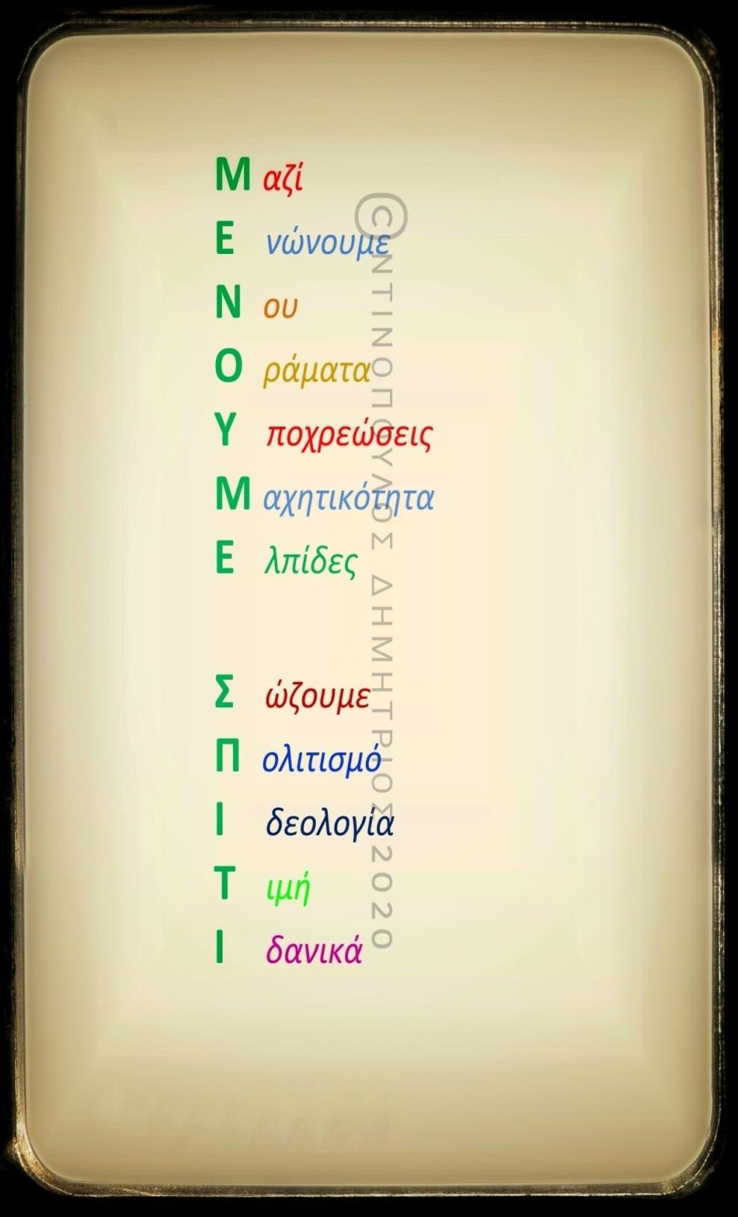

# *« LOGOS »*

***ΟΛΥΜΠΙΑΚΩΝ ΑΘΛΗΜΑΤΩΝ***

***4ο ΚΟΥΪΖ***

***Δ’ - Ε’ - ΣΤ’ τάξεων***

***© Ντινόπουλος Δημήτριος Κ.Φ.Α. 17ου Δ.Σ. Αιγάλεω***



**ΒΡΕΣ ΠΟΙΟ ΑΘΛΗΜΑ ΑΝΤΙΣΤΟΙΧΕΙ ΣΕ ΚΑΘΕ LOGO**

***ΓΡΑΨΕ ΤΟ ΑΝΤΙΣΤΟΙΧΟ ΑΘΛΗΜΑ [ΑΠΟ ΤΗΝ ΛΙΣΤΑ],***

***ΣΤΟ ΤΕΤΡΑΓΩΝΟ ΚΑΤΩ ΑΠΟ ΚΑΘΕ ΕΙΚΟΝΑ***

**ΚΑΝΕ ΑΠΟΘΗΚΕΥΣΗ ΚΑΙ ΑΝ ΜΠΟΡΕΙΣ ΣΤΕΙΛΤΟ ΜΟΥ ΜΕ email**



***ΟΛΥΜΠΙΑΚΑ ΑΘΛΗΜΑΤΑ***

[ Μπάντμιντον ] [ Σκοποβολή ] [ Πυγμαχία ]

[ Άρση Βαρών ] [ Ιππασία ] [ Γυμναστική ]

[ Τζούντο ] [ Χόκεϊ ] [ Υγρός Στίβος ]

[ Τένις ] [ Ιστιοπλοΐα ] [ Κάνοε-Καγιάκ ]

[ Ξιφασκία ] [ Ποδηλασία ] [ Ποδόσφαιρο ] [ Στίβος ] [ Βόλεϊ ] [ Τοξοβολία ] [ Γκολφ ] [ Χάντμπολ ] [ Πινγκ-Πονγκ ] [ Ταεκβοντό ]

[ Ράγκμπυ ] [ Κωπηλασία ] [ Τρίαθλο ]

[ Μπάσκετ ] [ Μοντέρνο Πένταθλο ] [ Πάλη ]

|  |  |  |  |
| --- | --- | --- | --- |
| Ράγκμπυ | Τοξοβολία | Επιτραπέζια Αντισφαίριση | Ξιφασκία |
|  |  |  |  |
| Κωπηλασία | Γκολφ | Καλαθοσφαίριση | Ποδηλασία |
|  |  |  |  |
| Πάλη | Τρίαθλο | Μοντέρνο Πένταθλο | Αντιπτέριση |
|  |  |  |  |
| Πυγμαχία | Υγρός Στίβος | Χόκεϊ | Τζούντο |
|  |  |  |  |



|  |  |  |  |
| --- | --- | --- | --- |
| Ιππασία | Ταεκβοντό | Χειροσφαίριση | Ιστιοπλοΐα |
|  |  |  |  |
| Κάνοε - Καγιάκ | Στίβος | Αντισφαίριση | Σκοποβολή |
|  |  |  |  |
| Ποδόσφαιρο | Γυμναστική | Άρση Βαρών | Πετοσφαίριση |
|  |  |  |  |

 ***Ε Π Ε Ξ Η Γ Η Σ Ε Ι Σ***

*Η ελληνική ονομασία των παρακάτω αθλημάτων είναι :*

***Μπάντμιντον == Αντιπτέριση***

***Πινγκ-Πονγκ == Επιτραπέζια Αντισφαίριση Βόλεϊ == Πετοσφαίριση***

***Μπάσκετ == Καλαθοσφαίριση Τένις == Αντισφαίριση Χάντμπολ == Χειροσφαίριση***

*ο ΥΓΡΟΣ ΣΤΙΒΟΣ περιλαμβάνει την κολύμβηση, τις καταδύσεις και το πόλο*